Appendix
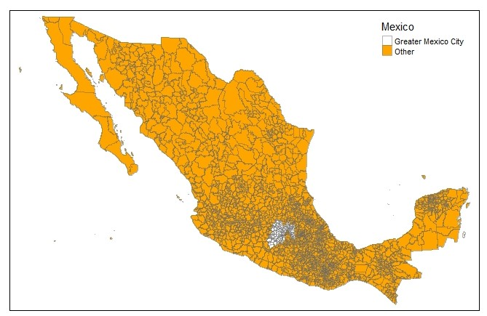
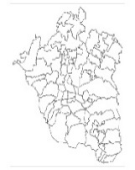
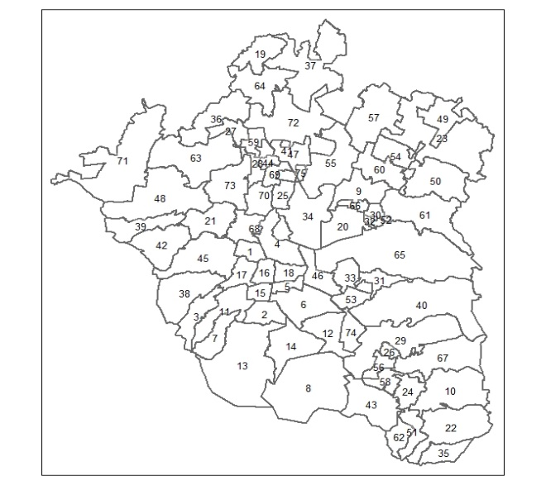
Figure A1 Mexico and Greater Mexico City.

These are the corresponding municipalities of Greater Mexico: 1) Azcapotzalco, 2) Coyoacán, 3) Cuajimalpa de Morelos, 4) Gustavo A. Madero, 5) Iztacalco, 6) Iztapalapa, 7) La Magdalena Contreras, 8) Milpa Alta, 9) Acolmán, 10) Amecameca, 11) Alvaro Obregón, 12) Tláhuac, 13) Tlalpan, 14) Xochimilco, 15) Benito Juárez, 16) Cuauhtémoc, 17) Miguel Hidalgo, 18) Venustiano Carranza, 19) Apaxco, 20) Atenco, 21) Atizapán de Zaragoza, 22) Atlautla, 23) Axapusco, 24) Ayapango, 25) Coacalco de Berriozábal, 26) Cocotitlán, 27) Coyotepec, 28) Cuautitlán, 29) Chalco, 30) Chiautla, 31) Chicoloapan, 32)Chiconcuac,33) Chimalhuacán,34) Ecatepec de Morelos, 35) Ecatzingo, 36) Huehuetoca, 37) Hueypoxtla, 38) Huixquilucan, 39) Isidro Fabela, 40) Ixtapaluca, 41) Jaltenco, 42) Jilotzingo, 43) Juchitepec, 44) Melchor Ocampo, 45) Naucalpan de Juárez, 46) Nezahualcóyotl, 47) Nextlalpan, 48) Nicolas Romero, 49) Nopaltepec, 50) Otumba, 51) Ozumba, 52) Papalotla, 53) La Paz, 54) San Martín de las Pirámides, 55) Tecámac, 56) Temamatla, 57) Temascalapa, 58) Tenango del valle, 59) Teoloyucan, 60) Teotihuacan, 61) Tepetlaoxtoc, 62) Tepetlixpa, 63) Tepotzotlán, 64) Tequixquiac, 65) Texcoco, 66) Tezoyuca, 67) Tlalmanalco, 68) Tlalnepantla de Baz, 69) Tultepec, 70) Tultitlan, 71) Villa del Carbón, 72) Zumpango, 73) Cuautitlán Izcalli, 74) Valle de Chalco Solidaridad and 75) Tonanitla.

Figure A2. Spatial distribution of economic and education
level in 2015.
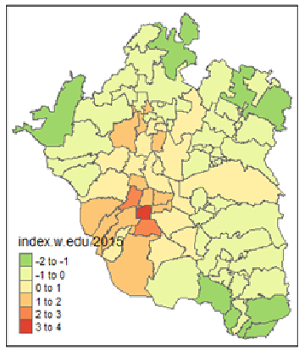
The figure A2 displays the economic and education index across
Greater Mexico, in 2015. The green and red colors show the
municipalities with worse and better conditions in these issues
respectively. Own elaboration based on the information of
INEGI, 2015 [21].

